Feuille de travail du jeudi 28 mai CE1

Orthographe
Apprends les mots puis recopie-les sans les regarder. Corrige ensuite ton travail.
dehors – heureux – le jardin – gentil – gentille
………………………………………………………………………………………………………………………………………………………..
Lecture
- Texte documentaire les dinosaures avec le questionnaire.
Aller voir sur le site de l’école ((rubrique L’école à la maison/ classe de Mme Renaud/ semaine 9)

Grammaire/conjugaison
- Fiche de révisions Réponds aux consignes 13 et 14 à l’oral.

Grammaire
Rappel :
Les mots qui désignent un être vivant, un lieu, une chose, un sentiment s’appellent des noms.
Les noms propres désignent une personne, un lieu particulier.
- Les noms propres prennent toujours une majuscule.
Voici des mots. Classe-les dans le tableau ci-dessous.
chat – saute – Corentin – girafe - poupée – araignée – Victor – fille – Paris – camion – mange – regarde – fourchette – France – boulanger – princesse
Les noms communs | Les noms propres | autres

Comment s’appellent les mots de la troisième colonne ?
………………………………………………………………………………………………………………………………………………………..
Souligne le verbe en rouge et les noms en gris dans la phrase suivante :
Eliott voit le chien dans le jardin.
Anglais
- Dialogues en Anglais – Ecouter les 5 premières petites séquences (4mn45 d’écoute)
https://www.youtube.com/watch?v=8irSFvoyLHQ

Mathématiques
Calcul mental

- Table de 2 ( Fiche colorypapillon)
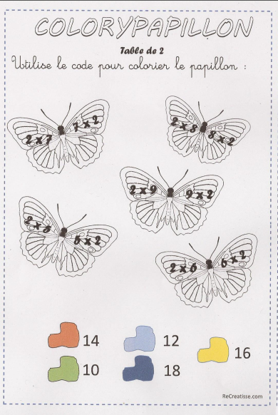
- Fiche / problèmes multiplicatifs
- Jeu : Qui a le plus grand territoire
Nous allons découvrir en classe un jeu qui nous permettra d’utiliser les multiplications.
Un dé simple (de 1 à 6) suffit. Il devra être lancé 2 fois(ou idéalement 2 dés de 1 à 6)

Bon amusement !

Arts plastiques

Site de l’école : Bouquets en papier collés

